Образовательная программа: 230101.65 - Вычислительные машины, комплексы, системы и сети
Дисциплина: Начертательная геометрия. Инженерная и компьютерная графика
Всего заданий: 20
Дано ответов: 20
Из них правильно: 20
Процент верных ответов: 100%
ЗАДАНИЕ N 1
Проецирование называют центральным, если проецирующие лучи...
перпендикулярны по отношению к плоскости проекций
проходят через одну точку
параллельны между собой и не перпендикулярны по отношению к плоскости проекций
параллельны между собой и расположены под углом 45° по отношению к плоскости проекций
ЗАДАНИЕ N 2
Профильная плоскость проекций обозначается ...
П₃
П₁
П₄
П₂
ЗАДАНИЕ N 3
Геометрические фигуры частного положения расположены относительно плоскостей проекций …
перпендикулярно или параллельно
не перпендикулярно или не параллельно
под разными углами наклона
под одинаковыми углами наклона
ЗАДАНИЕ N 4
Грань SAВ заданной пирамиды …
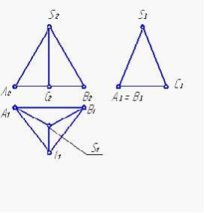
является плоскостью общего положения
принадлежит фронтальной плоскости проекций
параллельна горизонтальной плоскости проекций
перпендикулярна профильной плоскости проекций
ЗАДАНИЕ N 5
Прямая m, не параллельная плоскости АВС, показана на рисунке...
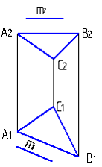
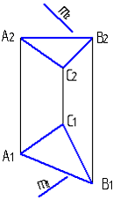
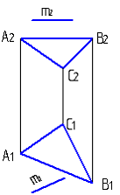
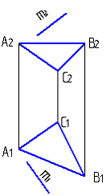
ЗАДАНИЕ N 6
Поверхности сферы принадлежат две точки:
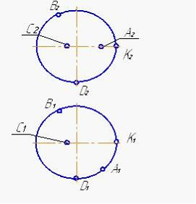
С и В
К и С
А и К
В и D
ЗАДАНИЕ N 7
Для решения задач на пересечение прямой общего положения и плоскости общего положения применяется вспомогательная ...
плоскость общего положения
прямая частного положения
плоскость уровня
проецирующая плоскость
ЗАДАНИЕ N 8
На приведенном рисунке
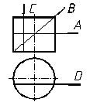
плоскость, обозначенная ___ , пересекает цилиндр по эллипсу.
D
C
В
А
ЗАДАНИЕ N 9
Натуральную величину отрезка прямой способом прямоугольного треугольника можно определить, если задана только его…
фронтальная и горизонтальная проекции
фронтальная проекция
горизонтальная проекция
профильная проекция
ЗАДАНИЕ N 10
Прямая m и плоскость Σ…
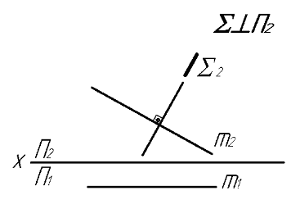
параллельны
пересекаются в несобственной точке
пересекаются под острым углом
пересекаются под прямым углом
ЗАДАНИЕ N 11
Способ замены плоскостей проекций заключается в последовательной замене основных плоскостей проекций на новые, ___ одной из основных плоскостей проекций.
наклоненные под углом 60^{о} к
параллельные
наклоненные под углом 45^{о} к
перпендикулярные
ЗАДАНИЕ N 12
Требуется треугольник АВС привести в проецирующее положение.
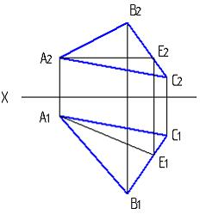
Для этого ось Х дополнительной плоскости проекций следует провести...
⊥А₁Е₁
⊥С₁В₁
⊥А₁В₁
⊥А₁С₁
ЗАДАНИЕ N 13
Задать коническую поверхность вращения можно…
вращением прямой a вокруг прямой i, a пересекает i в точке S.
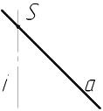
вращением прямой k вокруг параллельной ей прямой i
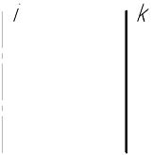
вращением эллипса c вокруг одной из его осей
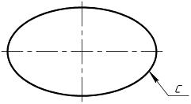
вращением окружности a вокруг оси вращения i, проходящей через центр окружности a.
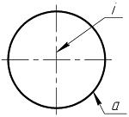
вращением окружности b вокруг оси вращения i, не проходящей через центр окружности b.
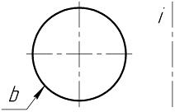
ЗАДАНИЕ N 14
Пространственной кривой является…
гипербола
парабола
окружность
эллипс
цилиндрическая винтовая линия
ЗАДАНИЕ N 15
К линейчатым поверхностям принадлежит …
цилиндрическая поверхность
сфера
эллипсоид вращения
тор
ЗАДАНИЕ N 16
На рисунке
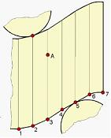
показана часть развертки ...
прямого кругового конуса
наклонного конуса
прямого кругового цилиндра
наклонного кругового цилиндра
ЗАДАНИЕ N 17
Аксонометрический чертеж считается заданным, если известно (известны) … аксонометрических осей и величины коэффициентов искажения по осям.
положение
единичные масштабы
величины
знаки
ЗАДАНИЕ N 18
Стандартный вид аксонометрии, если все приведенные показатели по осям равны 1, а направление проецирования перпендикулярно картинной плоскости, называется ...
косоугольной изометрией
косоугольной диметрией
прямоугольной триметрией
прямоугольной изометрией
ЗАДАНИЕ N 19
Правильное построение изометрии окружности, расположенной в профильной плоскости, показано на рисунке...
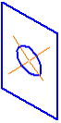
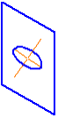

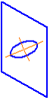
ЗАДАНИЕ N 20
Аксонометрическая проекция детали, изображенной на рисунке,
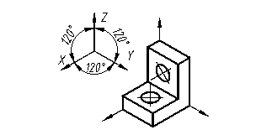
называется … проекцией.
косоугольной горизонтальной изометрической
прямоугольной изометрической
прямоугольной диметрической
косоугольной фронтальной диметрической

